Казан шәһәре Совет районының  «148нче балалар бакчасы»  мәктәпкәчә белем  муниципаль бюджет учреждениесе  420083, Интернациональная 11  Тел. /факс: 222-16-20  ОГРН 1021600817237  ИНН 1616009411  КПП 166101001 | 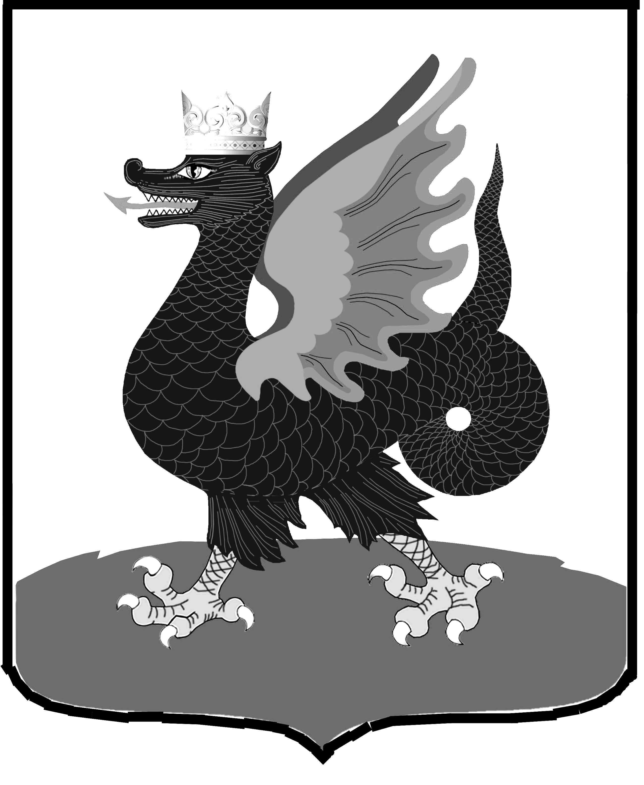 | Муниципальное бюджетное дошкольное образовательное учреждение  «Детский сад №148» Советского района города Казани  420083, Интернациональная 11  Тел. /факс: 222-16-20  ОГРН 1021600817237  ИНН 1616009411  КПП 166101001

Исх №_19_ от «7» июля 2017 г.

Заместителю министра - руководителю
департамента надзора и контроля в сфере
образования Министерства образования
и науки Республики Татарстан
Г.З. Габдрахмановой

В результате мероприятия по государственному (контролю) надзору, проведенного в соответствии с приказом Министерства образования и науки Республики Татарстан от
13 апреля 2017 г. № 1659/17-Д в отношении Муниципального бюджетного дошкольного образовательного учреждения «Детский сад №148» Советского района г.Казани, были выявлены нарушения (предписание департамента надзора и контроля в сфере образования Министерства образования и науки Республики Татарстан от 28 апреля 2017 года № П 1659/17- Д).
В ходе исполнения предписания об устранении нарушений приняты следующие меры:

ОТЧЕТ
Муниципального бюджетного дошкольного образовательного учреждения
«Детский сад №148» Советского района г.Казани.
об исполнении предписания об устранении нарушений.

Вопрос по предписанию | Мероприятия  по устранению нарушения | Подтверждающие документы
Представление документов, подтверждающих создание безопасных условий обучения, воспитания обучающихся, присмотра и ухода за обучающимися , их содержания  в соответствии с установленными нормами, обеспечивающими жизнь и здоровье обучающихся, работников  МБДОУ «Д/с №148» в соответствии с требованиями с.28,41 № 273-ФЗ «Об образовании в РФ» в части представления лицензии на медицинскую деятельность или договора на медицинское обслуживание воспитанников МБДОУ «Д/с №148», заключенного с медицинской организацией, в приложении к лицензии которой указан адрес осуществления медицинской деятельности: 420083,Республика Татарстан, г.Казань, с.Константиновка, ул.Интернациональная, д.11 | Получена лицензия на осуществление медицинской деятельности № ЛО-16-01-006006 от 23.05.2017 года с приложением к лицензии №1. | Копия лицензии на осуществление медицинской деятельности № ЛО-16-01-006006 от 23.05.2017 года с приложением №1 прилагается.
Привести в соответствие с законодательством РФ в сфере образования устав и локальные нормативные акты, регламентирующие деятельность МБДОУ«Д/с №148». | Устав находится на рассмотрении в ИКМО «Управление образования г. Казани», локальные акты приведены в соответствие с законодательством РФ в сфере образования. | Копия письма и приложение на одном листе прилагается.

Заведующий МБДОУ «Детский сад №148»: Д.Ш.Шафигуллина

